## 一、微信支付

1. 登录你的微信公众号，里面开发配置信息

记住，这里面的“授权目录”是你支付界面的目录，比如最后通过微信授权后，你会带着授权的一些参数、信息跳转到支付界面，这个目录就是你支付的目录，一般都会创建一个至少一层目录。比如我的就是：/weixinPay/WebRoot/weixin_pay，所以在配置的时候我的web就配置了项目名+上文件夹名：“我的域名/weixinPay /weixin_pay”

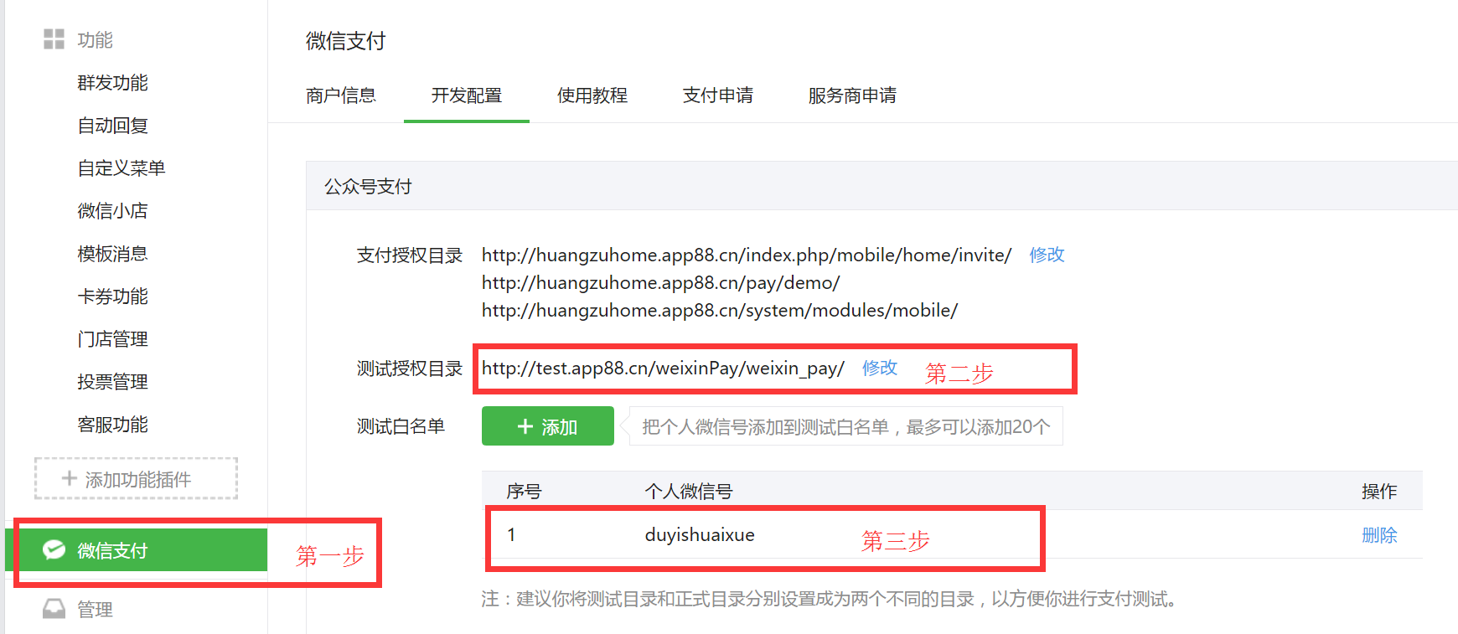

2、网页授权

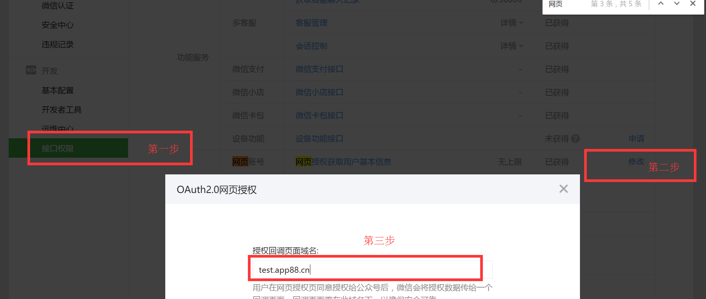

3、修改配置类啦，这里面是你的公众号、系统的一些地址

MPConfigUtils.java

4、最后跑起来之后，支付的地方就可以访问地址：

http://test.app88.cn/weixinPay/

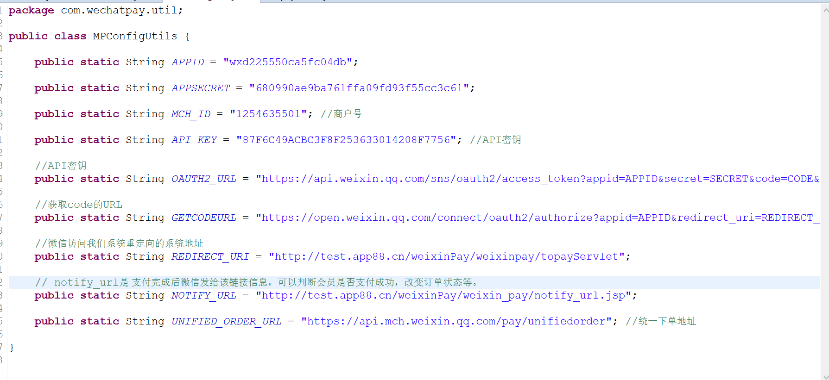

4、最后跑起来之后，支付的地方就可以访问地址：

http://test.app88.cn/weixinPay 如果你没有配置错误，这样就可以支付啦。

## 二、申请提现

1、同样的，访问 <http://test.app88.cn/weixinPay> 点击里面的申请提现 1 元

2、前提是注意 MPConfigUtils.CERT_PATH 里面的key的地址和 提现的真实用户名不能错误